AI Institute

每日投资研究简报
  - 2026-07-17 · webpage screenshot DOCX edition
宏观通胀传导仍是今日主线，AI 基础设施提供第二层验证。
2026-07-17 共纳入 53 篇中文研究结果，覆盖 0 位活跃分析师和 5 条主要行业链，较 2026-07-16 的主题变化可在右侧动量表中核对。简报优先呈现可被报告链接追溯的结论，而不是孤立摘要。
今日报告  53 | 活跃分析师  0 | 活跃链条  5 | 风险信号  16

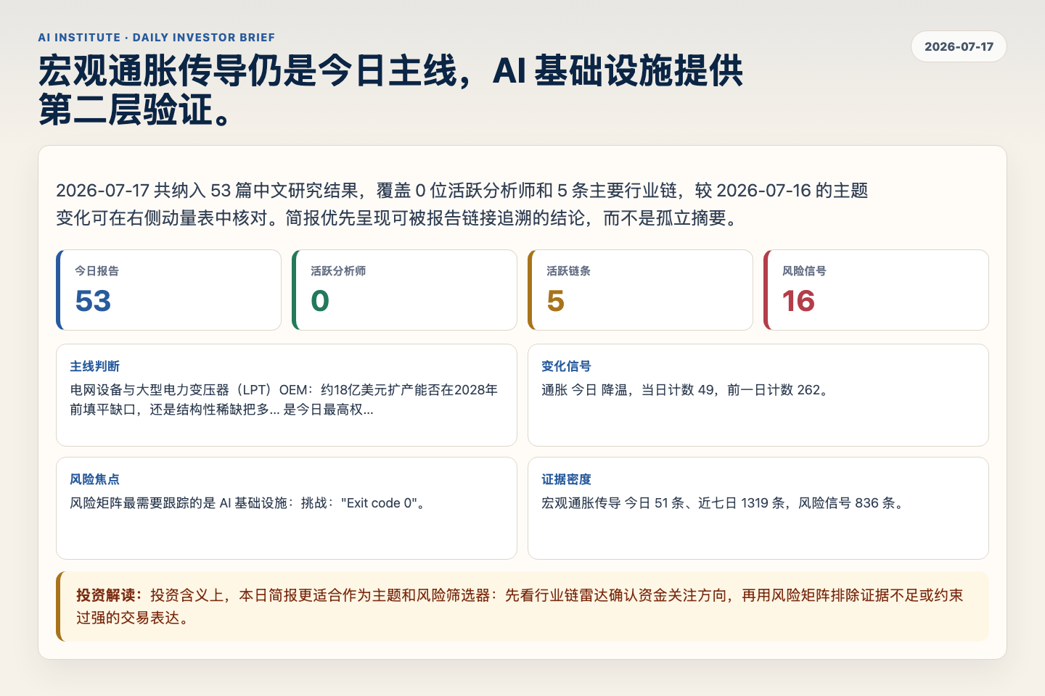
Figure 1. Webpage snapshot of the daily synthesis and key operating metrics.

1. 综合研判
主线判断: 电网设备与大型电力变压器（LPT）OEM：约18亿美元扩产能否在2028年前填平缺口，还是结构性稀缺把多... 是今日最高权重结论，核心证据来自 未识别，关联 电力与电网。
变化信号: 通胀 今日 降温，当日计数 49，前一日计数 262。
风险焦点: 风险矩阵最需要跟踪的是 AI 基础设施：挑战："Exit code 0"。
证据密度: 宏观通胀传导 今日 51 条、近七日 1319 条，风险信号 836 条。
投资解读: 投资含义上，本日简报更适合作为主题和风险筛选器：先看行业链雷达确认资金关注方向，再用风险矩阵排除证据不足或约束过强的交易表达。

2. 可视化仪表板
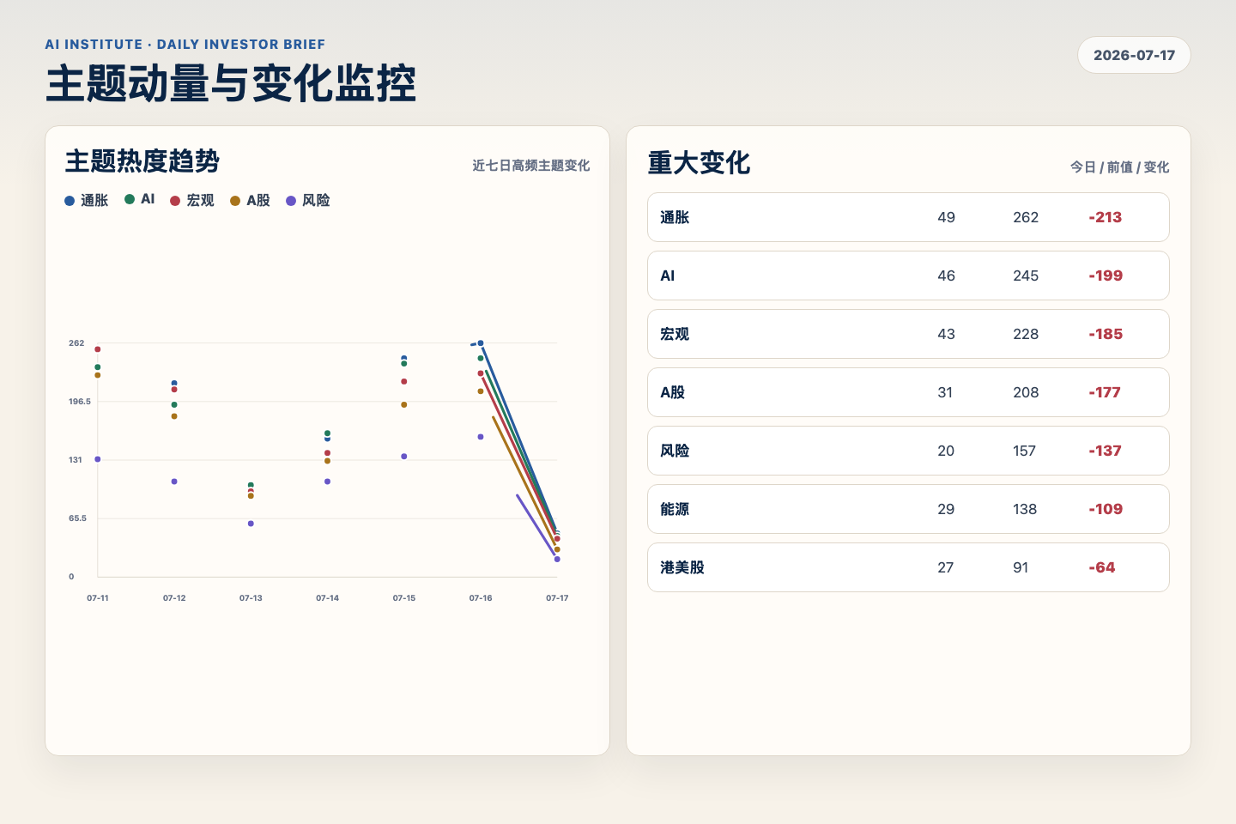
Figure 2. Webpage snapshot of topic momentum and daily change signals.
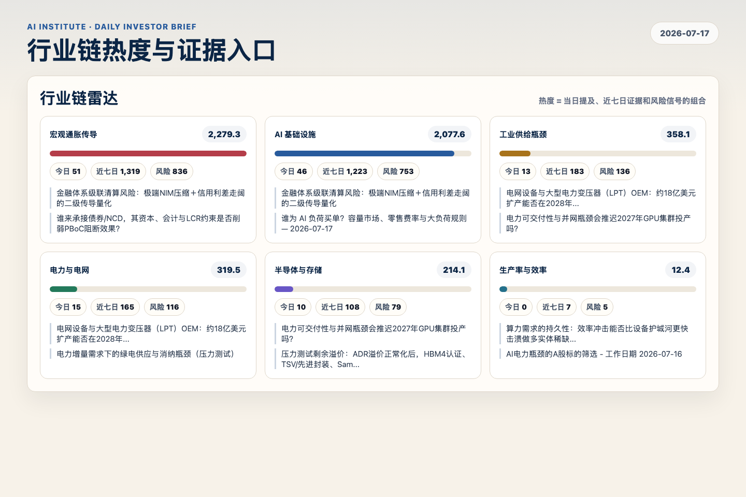
Figure 3. Webpage snapshot of industry-chain heat and evidence links.

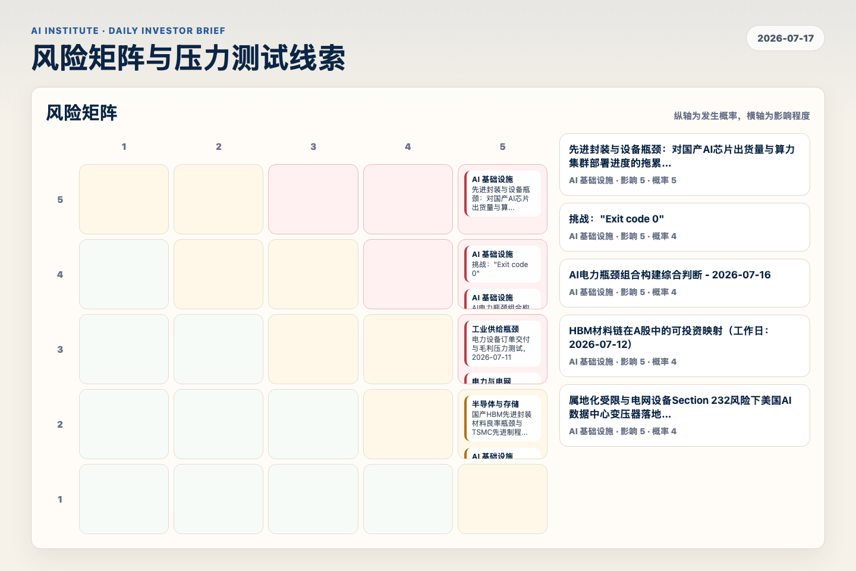
Figure 4. Webpage snapshot of the risk matrix and pressure-test items.

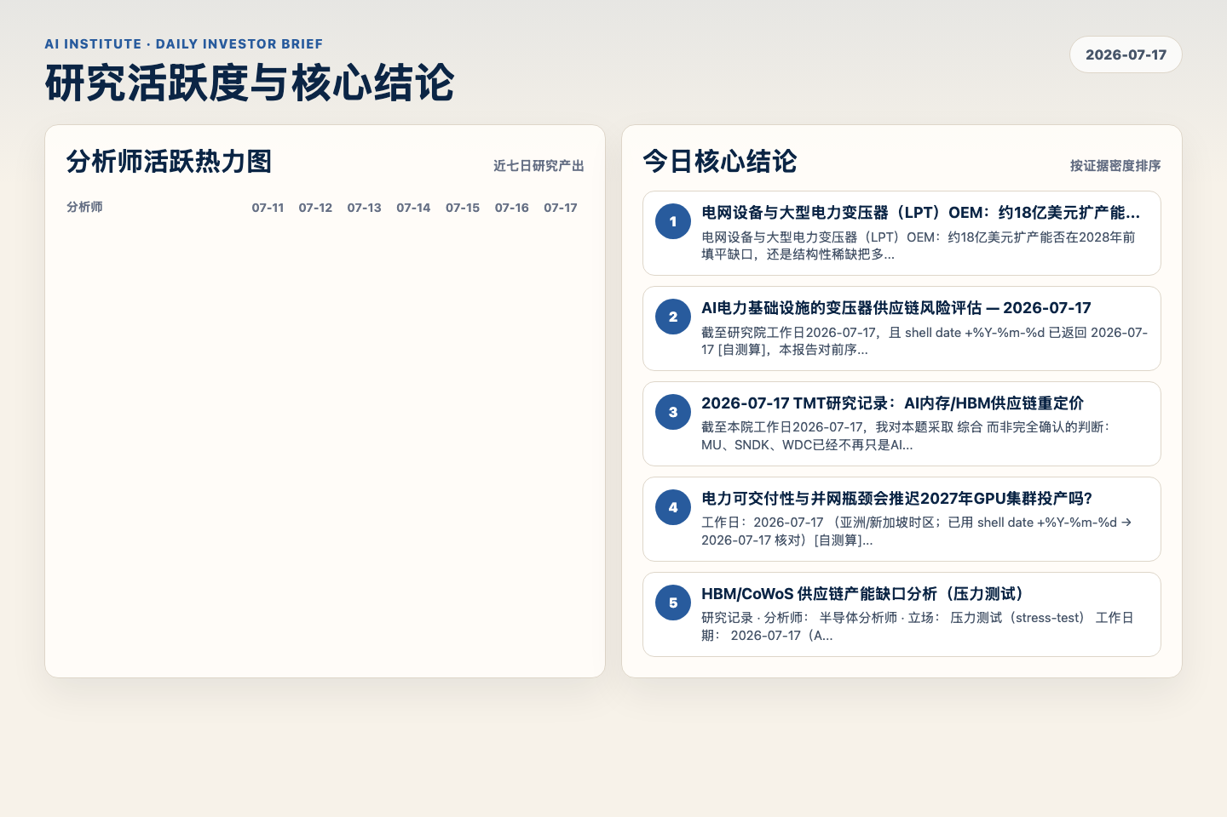
Figure 5. Webpage snapshot of analyst activity and ranked conclusions.

3. 今日核心结论
1. 电网设备与大型电力变压器（LPT）OEM：约18亿美元扩产能否在2028年前填平缺口，还是结构性稀缺把多...
未识别 · 电力与电网 · score 54.6
电网设备与大型电力变压器（LPT）OEM：约18亿美元扩产能否在2028年前填平缺口，还是结构性稀缺把多年定价权交给 GEV / Hitachi / Siemens Energy / Eaton？ — 2026-07-17
Report: reports/archive-623f725af36d
2. AI电力基础设施的变压器供应链风险评估 — 2026-07-17
未识别 · AI 基础设施 · score 54.4
截至研究院工作日2026-07-17，且 shell date +%Y-%m-%d 已返回 2026-07-17 [自测算]，本报告对前序关税套利逻辑做压力测试：232关税及反规避执法大概率不会让全部美国AI数据中心电力网点扩容停...
Report: reports/archive-d9241093352f
3. 2026-07-17 TMT研究记录：AI内存/HBM供应链重定价
未识别 · AI 基础设施 · score 52.5
截至本院工作日2026-07-17，我对本题采取 综合 而非完全确认的判断：MU、SNDK、WDC已经不再只是AI硬件的二阶代理，但2026-07-16的交易并没有确认资金已从GPU beta干净切换到memory/HBM beta，因...
Report: reports/archive-52cc5af93685
4. 电力可交付性与并网瓶颈会推迟2027年GPU集群投产吗？
未识别 · AI 基础设施 · score 52.4
工作日：2026-07-17 （亚洲/新加坡时区；已用 shell date +%Y-%m-%d → 2026-07-17 核对）[自测算] 分析师：utilities-analyst（公用事业——电力、水务、环保、碳交易） · 立场：压力测试（st...
Report: reports/archive-a3c3524e2578
5. HBM/CoWoS 供应链产能缺口分析（压力测试）
未识别 · AI 基础设施 · score 51.8
研究记录 · 分析师： 半导体分析师 · 立场： 压力测试（stress-test） 工作日期： 2026-07-17（Asia/Singapore） · 本轮根主题： AI 内存/HBM 供应链重定价
Report: reports/archive-1d6869855783
6. research discussion Session Brief
未识别 · AI 基础设施 · score 49.6
Board ID: e39b3d85-cdb8-4624-a9fd-3e93ee161d4e - Shared Agent Route session: 9a469ce9-28d7-452f-889c-3b70561c20b6 - Root topic: AI 内存/HBM 供应链重定价 - Current card index: 8/8 -...
Report: reports/archive-cc5f8a0aecd7

4. 重点跟踪事项
挑战："Exit code 0"
AI 基础设施，影响 5 / 概率 4
Report: reports/archive-349ffb9e27d6
电力设备订单交付与毛利压力测试，2026-07-11
工业供给瓶颈，影响 5 / 概率 3
Report: reports/archive-ec6dcae77899
国产HBM先进封装材料良率瓶颈与TSMC先进制程价格壁垒下的硬科技估值底线重估
半导体与存储，影响 5 / 概率 2
Report: reports/archive-0b2a1e542de3

5. 证据表
报告 | 分析师 | 行业链 | 评分 | 风险
电网设备与大型电力变压器（LPT）OEM：约18亿美元扩产能否在2028年前填平缺口，还是结构性稀缺把多... | 未识别 | 电力与电网 | 54.6 | 风险 1
AI电力基础设施的变压器供应链风险评估 — 2026-07-17 | 未识别 | AI 基础设施 | 54.4 | 风险 2
2026-07-17 TMT研究记录：AI内存/HBM供应链重定价 | 未识别 | AI 基础设施 | 52.5 | 风险 1
电力可交付性与并网瓶颈会推迟2027年GPU集群投产吗？ | 未识别 | AI 基础设施 | 52.4 | 风险 2
HBM/CoWoS 供应链产能缺口分析（压力测试） | 未识别 | AI 基础设施 | 51.8 | 风险 1
research discussion Session Brief | 未识别 | AI 基础设施 | 49.6 | 风险 1
AI 基础设施电力交付压力测试 — 2026-07-17 | 未识别 | AI 基础设施 | 47.8 | 风险 1
AI 基础设施：窄化的交易——从 GPU Beta 转向电力、HBM 与融资约束 | 未识别 | AI 基础设施 | 47.2 | 风险 1
干式变压器出海套利与232关税风险 — 2026-07-17 | 未识别 | 工业供给瓶颈 | 46.9 | 风险 1
research discussion Session Brief | 未识别 | 宏观通胀传导 | 46.9 | 风险 1
变压器供应瓶颈对美国大规模风电与光伏并网进度的传导风险 — 2026-07-17 | 未识别 | 电力与电网 | 46.8 | 风险 2
压力测试：配电网扩容与冷却水获取能否匹配高密度算力增长 | 未识别 | AI 基础设施 | 46.0 | 风险 2
电力增量需求下的绿电供应与消纳瓶颈（压力测试） | 未识别 | 宏观通胀传导 | 45.8 | 风险 3
压力测试剩余溢价：ADR溢价正常化后，HBM4认证、TSV/先进封装、Samsung–Micron追赶与买方集中度还... | 未识别 | AI 基础设施 | 45.2 | 风险 2
HBM稀缺溢价的AI基础设施压力测试 - 2026-07-17 | 未识别 | AI 基础设施 | 44.2 | 风险 1
AI 内存/基础设施能否无视油价冲击（2026-07-17） | 未识别 | 宏观通胀传导 | 43.4 | 常规
拆解 Warsh 反应函数：鹰派按兵不动 vs 真实加息的门槛 | 未识别 | 宏观通胀传导 | 42.9 | 风险 2
2026-07-17 策略卡（prior research notes）：A股算力项目IRR的公用事业压力测试 | 未识别 | AI 基础设施 | 42.6 | 风险 2
Table 1. Evidence table excerpt. Full evidence remains available in the interactive daily brief.

